Latihan dan Tugas Pertemuan 8

Nama : Putra Reno Hariyanto
NIM : 241011400432
Kelas : 04TPLP011

Latihan :
- Latihan 1:
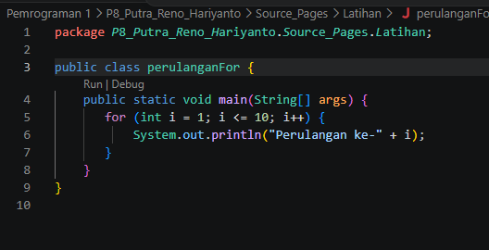
Gambar 1.1

Ouput:
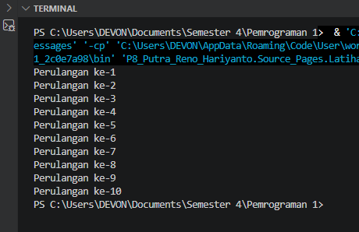
Gambar 1.2

- Latihan 2:
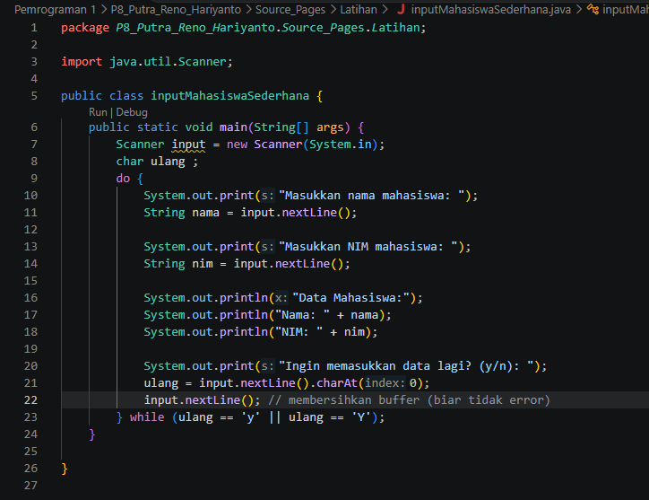
Gambar 1.3

Output:
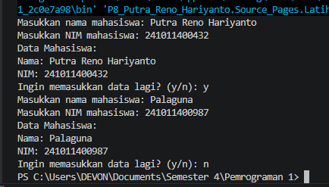
Gambar 1.4

Tugas:
- Tugas 1:
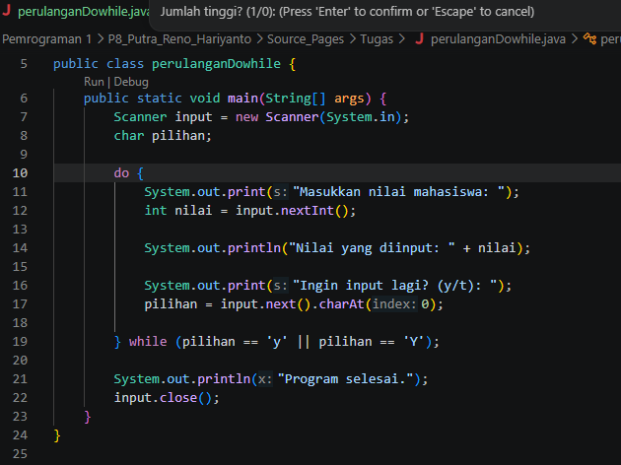
Gambar 1.5
Output:
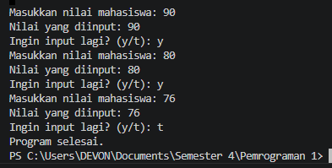
Gambar 1.6

- Tugas 2:
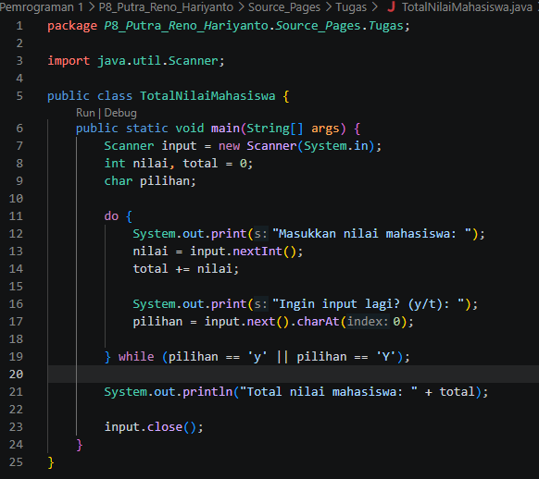
Gambar 1.7

Output:
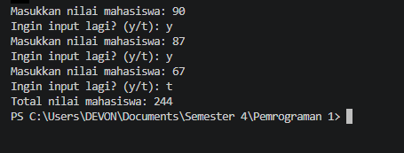
Gambar 1.8

- Tugas 3:
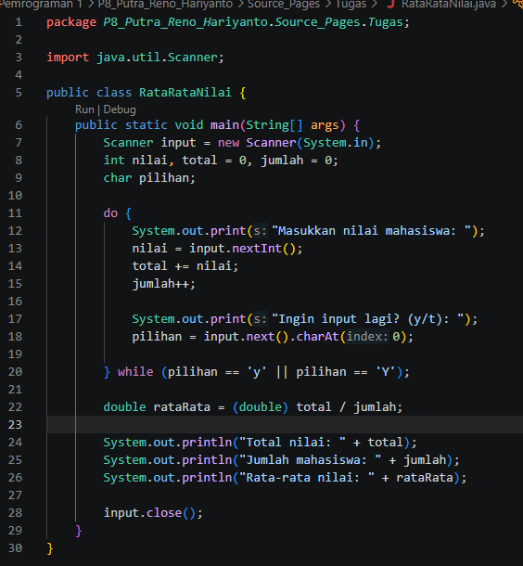
Gambar 1.9
Output:
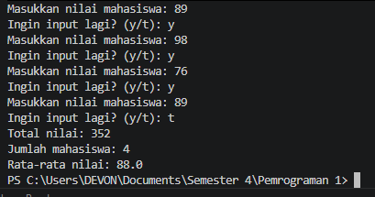
Gambar 2.0

